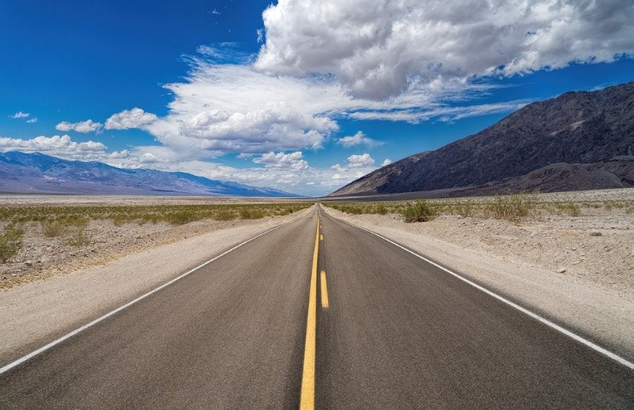
Gott gibt mir Kraft und Stärke und öffnet mir einen geraden, gut gebahnten Weg.
2. Samuel 22,33

Sei dir sicher: DU bist begleitet!
Wir denken an Dich!
Deine Religionslehrer*innen

Teile deinen „Ich bin begleitet-Moment“
mit uns über die sozialen Netzwerke
#seibegleitet
www.rpi-baden.de

